广东科学技术职业学院

Web

前

端

技

术

基

础

报告书

班级： 20计算机3

姓名： 李桂赟添

题目：　李桂赟添的主网页

**《李桂赟添的主网页》网站设计**（2号、加粗、宋体、居中）

1. **前言**（4号、加粗、宋体）

说明为什么要选择该题材，准备如何实现等。（5号、宋体、1.5倍行距）

答:个人喜欢，接纳并已投入到欧美新潮文化中去。电子音乐，电子游戏作为从小学生到大学生一路成长的玩伴頡兴趣爱好，借这次实训作业的机会表达一下，可以作为一个机会。

1. **总体设计**（4号、加粗、宋体）

说明设计思路，给出网站地图。（5号、宋体、1.5倍行距）

设计思路:简洁且多样

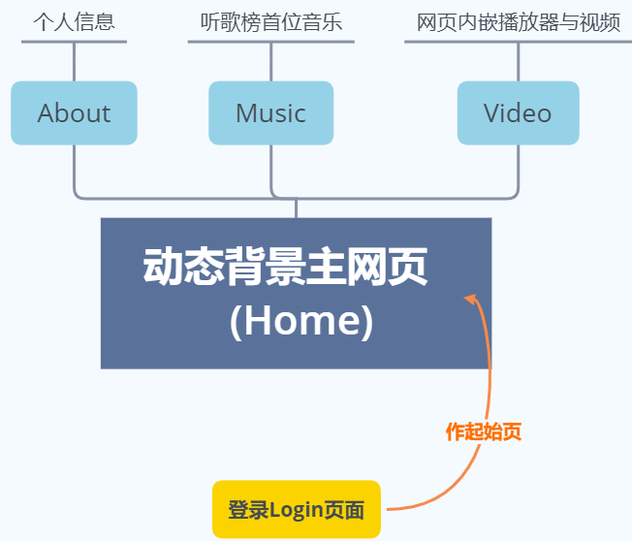

1. **详细设计**

说明是如何设计实现的、采用的主要技术等问题。请配合截图说明。（5号、宋体、1.5倍行距）

要求：详细设计至少4页。

1. 起始页:这里是我的登录页面，秉承设计简单合理的原则，全部装入form表单域；为标题添加背光与英文内容是为了增加观赏性；背景采用清新简约的Darkseagreen配色



1. Home:背景为荷兰电音厂牌STMPD RCRDS的狮子头；标题醒目明了，使用h2等级；副标题为我个人的人生理念，作为人需要不断冒险不断去见证新世界，生活即为狂热；右上角的导航栏采用了.Ribbon语句，在css中有体现；主页动态星光使用了.stars与.smoke语句，使整体更有动感与冲击力(灵感来源于客制化壁纸软件WallPaperEngine)

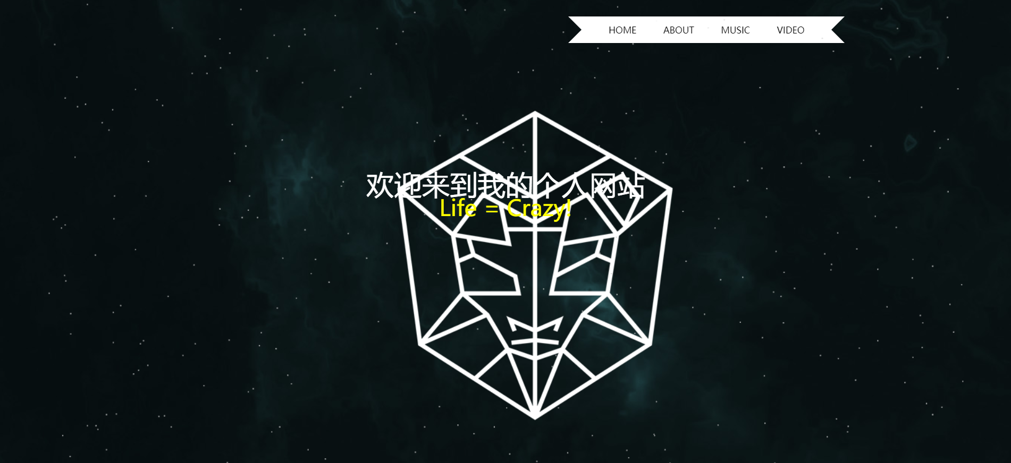

1. About:个人信息页面，使用简洁背景(来源:游戏辐射4)提供用户完整信息，仍然使用Ribbon导航栏；页面底部附有版权声明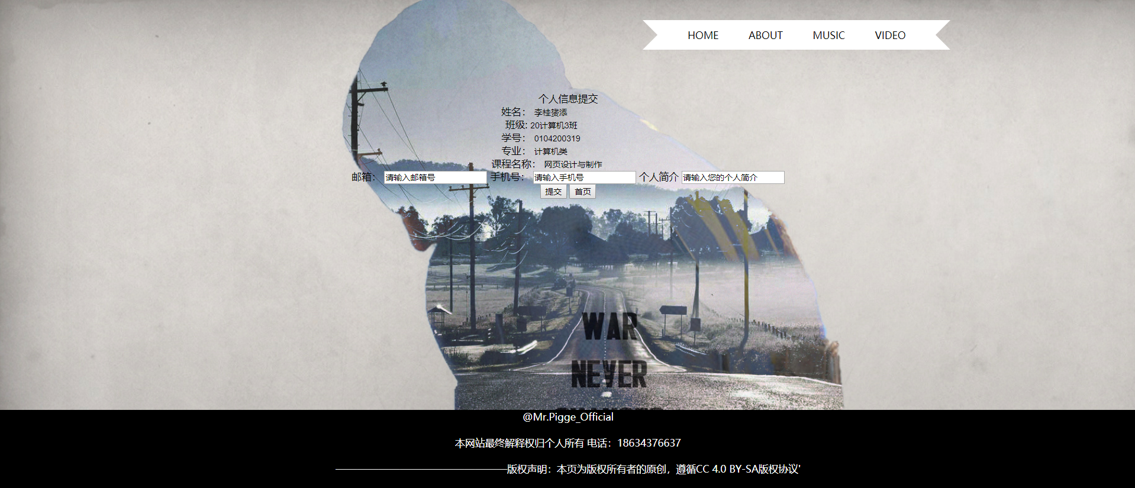
2. Music:本页为2018年所发行专辑BYLAW EP中最热门电子音乐，L For Latency，Y For Yottabyte，在body中装入list，hover，display等语句，简明写出两首歌曲信息，背景为的Samurai乐队的标志TheSamurai(来源:游戏赛博朋克2077)

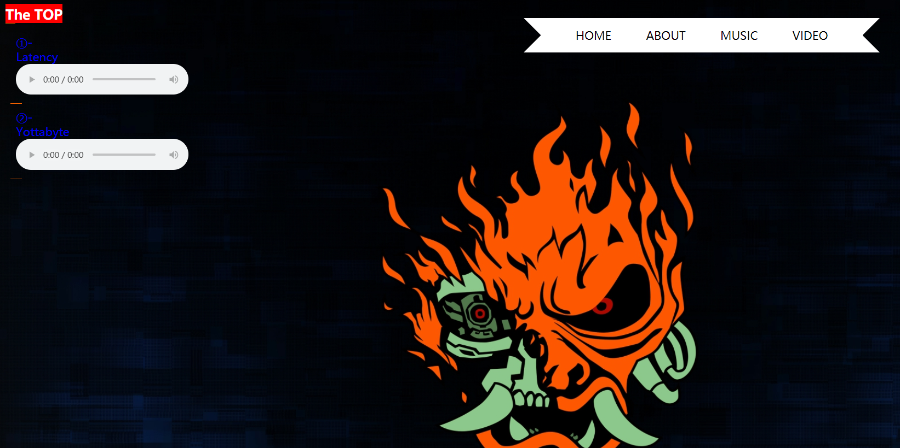

5.Video:主体为网页内嵌视频播放器使用video标签完成；视频内容为美国80年代著名歌手RickAstley的金曲，Never give you up，作为红及几十余年的Trollol视频现今仍热度不减，含义为你被骗了；背景为著名表情 滑稽的模型GIF动画，无不提现了该页的风格：搞怪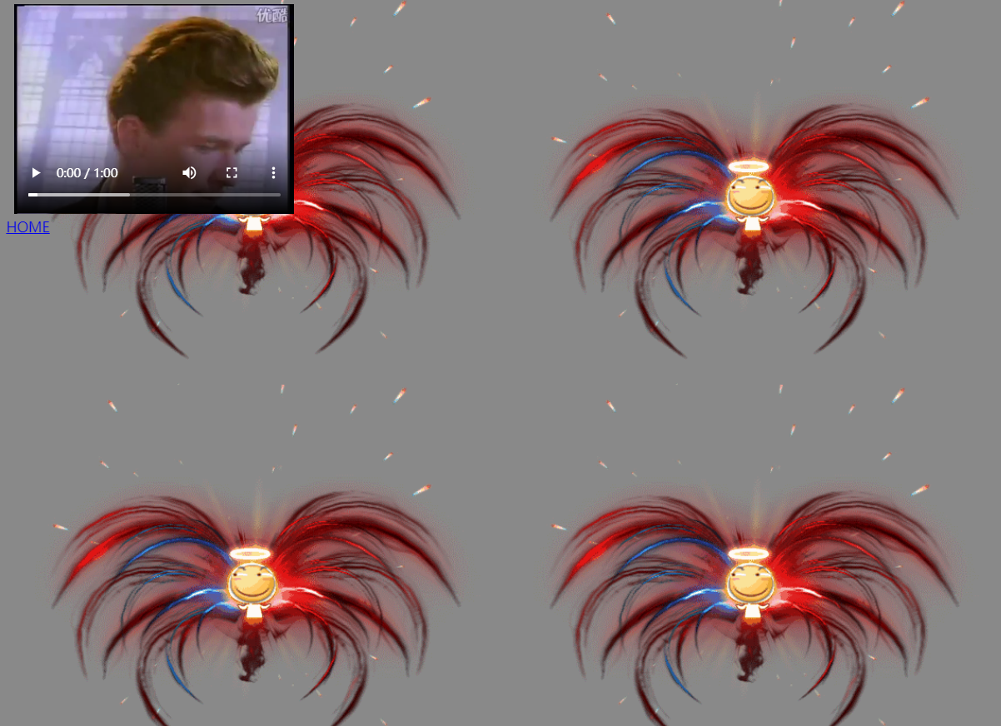

1. **结束语**

该网站实现了那些目标，哪些地方有待进一步完善。

目标:网页整体实现了多元化与简洁的目标，使用多个媒体，图片，标签集合而成

不足:CSS渲染能力不够强，还不能达到惊人的设计与动画效果

以上四个部分是必写的，也可以根据个人实际情况扩充内容。